Flux énergétiques, systèmes énergétiques

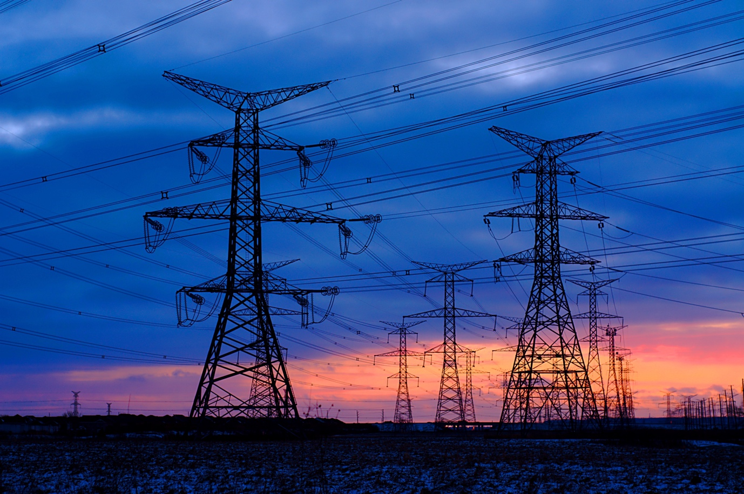

Flux énergétiques, systèmes énergétiques 1
Comment fonctionne ce cours 2
Résultats d'apprentissage 2
Introduction 3
Principes de base des systèmes énergétiques 3
Technologies numériques et systèmes énergétiques 4
L'impact de la numérisation sur notre consommation d'énergie 4
Conclusion 6
Ressources supplémentaires 6
Remerciements 7
Attributions des images 7

Comment fonctionne ce cours

Ce cours court de 30 minutes explore les marchés énergétiques numériques et se concentre sur l'impact de la numérisation sur notre production et notre consommation d'énergie à la maison et au travail.

Vous êtes peut-être :

- Curieux de savoir comment fonctionnent les systèmes énergétiques.
- Souhaitant approfondir vos connaissances sur la manière dont la numérisation de l'énergie modifie notre consommation d'énergie.
- Intéressé par la manière dont les nouvelles technologies numériques transforment les systèmes énergétiques.

Ce cours vous permettra d'approfondir votre compréhension de la transition énergétique numérique et vous accompagnera dans votre propre parcours énergétique numérique ! Il fait partie d'une série de 12 cours intitulée « Digital Energy Essentials » (Les bases de l'énergie numérique), développée par le projet Every1, qui vise à permettre et à encourager l'engagement de chacun dans la transition énergétique. Pour en savoir plus sur le projet, rendez-vous sur : https://every1.energy

À la fin du cours, nous vous proposons d'autres ressources pédagogiques à explorer. Il s'agit notamment du cours « Qu'est-ce que la transition énergétique numérique ? », qui explore ce qu'est l'énergie numérique et les raisons qui poussent à numériser notre production et notre consommation d'énergie.

Il s'agit d'une traduction de la version originale en anglais du cours, qui comprend la possibilité de répondre à un petit quiz et d'obtenir un badge numérique Every1.
Ce projet a reçu un financement du programme Horizon de l'Union européenne pour la recherche et l'innovation (2021-2027) dans le cadre de la convention de subvention n° 101075596. Le contenu de ce cours relève de la seule responsabilité du projet Every1 et ne reflète pas nécessairement l'opinion de l'Union européenne.

Résultats d'apprentissage

Après avoir suivi ce cours de courte durée, vous devriez être en mesure de :

- Expliquer les différentes étapes d'un système énergétique.
- Comprendre comment et pourquoi nos systèmes énergétiques évoluent.
- Expliquer comment la numérisation de l'énergie transforme notre façon de consommer l'énergie.

Introduction

Les systèmes énergétiques ont joué un rôle fondamental dans le développement humain, passant de simples sources d'énergie basées sur le feu à des réseaux moREDnes complexes qui alimentent notre vie quotidienne. Historiquement, les systèmes énergétiques étaient simples : l'énergie était produite dans un lieu central, transportée via des lignes de transmission, distribuée par des réseaux locaux, puis finalement utilisée par les ménages ou les entreprises, par exemple pour alimenter des appareils électroménagers ou chauffer ou climatiser des bâtiments. Ce flux linéaire garantissait que l'énergie circulait dans une seule direction, de la production à la consommation.

Dans ce cours, nous examinons de plus près comment les systèmes énergétiques évoluent avec la numérisation de l'énergie. Comment les technologies numériques garantissent-elles des systèmes énergétiques plus efficaces, plus sûrs et plus flexibles ? Et comment les technologies numériques soutiennent-elles la production et l'utilisation d'énergies renouvelables par les ménages ?

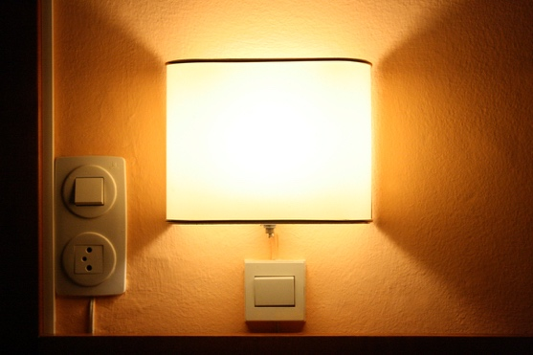
Principes de base des systèmes énergétiques

Un système énergétique se divise en quatre étapes principales. Explorons chacune d'entre elles tour à tour :

- Production : il s'agit du processus de production d'énergie à partir de diverses sources, notamment les combustibles fossiles, l'énergie nucléaire et les énergies renouvelables telles que l'énergie éolienne, solaire et hydroélectrique.
- Transport : également appelé transmission, ce segment implique le transfert à haute tension de l'électricité des centrales électriques vers les sous-stations situées à proximité des zones peuplées.
- Distribution : à ce stade, l'électricité est distribuée à basse tension depuis les sous-stations vers les foyers, les entreprises et autres utilisateurs finaux.
- Consommation : REDnière étape, où les clients et les entreprises utilisent l'énergie électrique pour diverses applications, de l'alimentation des appareils électroménagers aux machines industrielles.

Au fil du temps, les progrès technologiques ont radicalement transformé le paysage énergétique. Le modèle traditionnel, dans lequel l'énergie circule uniquement des grands producteurs vers des consommateurs passifs, est en train d'être remodelé. L'essor des sources d'énergie renouvelables, telles que l'énergie solaire et éolienne, a rendu possible une approche plus décentralisée de la production d'énergie.

En outre, le concept de « prosommateurs » a fait son apparition, selon lequel les particuliers et les entreprises ne se contentent pas de consommer de l'énergie, mais en produisent également, réinjectant souvent l'énergie excédentaire dans le réseau. Ce flux bidirectionnel d'énergie représente un changement significatif par rapport au passé.

Technologies numériques et systèmes énergétiques

Ces REDnières années, la numérisation du système énergétique est devenue un domaine d'intérêt crucial.

Les technologies numériques sont intégrées dans tous les systèmes énergétiques, améliorant ainsi leur efficacité, leur fiabilité et leur durabilité. Les réseaux intelligents, par exemple, utilisent des capteurs, des infrastructures de comptage avancées (par exemple, des compteurs intelligents) et l'automatisation pour optimiser la distribution d'énergie et gérer les complexités introduites par les sources d'énergie renouvelables et les prosommateurs.

La numérisation a un impact sur les systèmes énergétiques à chaque étape. Par exemple, l'intégration de l'intelligence artificielle (IA) et de l'analyse des données au niveau de la production marque une étape importante vers la numérisation du système énergétique. Ces technologies améliorent non seulement l'efficacité et la fiabilité, mais soutiennent également la transition vers une infrastructure énergétique plus durable et plus résiliente. En exploitant la puissance des technologies numériques, la production d'énergie peut devenir plus adaptative, prédictive et optimisée, ouvrant la voie à un avenir énergétique plus intelligent.

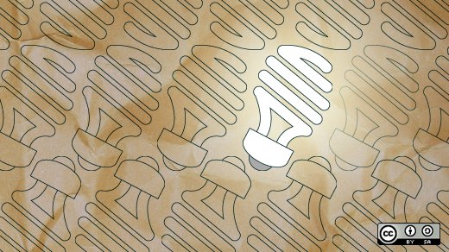
La numérisation du transport et de la distribution grâce à l'apprentissage automatique et à l'automatisation transforme également le système énergétique en un réseau plus résilient, plus efficace et plus intelligent. Ces technologies améliorent la gestion du réseau, renforcent la fiabilité et favorisent l'intégration des sources d'énergie renouvelables. En tirant parti de la puissance de l'apprentissage automatique et de l'automatisation, les niveaux de transport et de distribution deviennent plus adaptables et capables de répondre aux demandes en constante évolution du paysage énergétique moREDne.

Bien que la numérisation ait un impact sur les systèmes énergétiques à chaque étape, dans ce cours, nous nous concentrerons sur l'impact de la numérisation au stade de la consommation. Cela vous aiREDa à mieux comprendre comment les technologies numériques vous aident dans votre consommation d'énergie, et potentiellement dans votre production si vous êtes un prosommateur.

L'impact de la numérisation sur notre consommation d'énergie

Comme nous l'avons vu précédemment dans la section « Principes de base des systèmes énergétiques », la phase de consommation d'un système énergétique était traditionnellement axée sur l'utilisation finale de l'électricité par les ménages, les entreprises et l'industrie.

Cependant, avec l'introduction des ressources énergétiques distribuées (RED) telles que les panneaux solaires sur les toits, les batteries de stockage domestiques et les véhicules électriques (VE), les ménages ou les entreprises peuvent également être des producteurs et des consommateurs d'énergie. À mesure que de plus en plus de ménages et d'entreprises deviennent des prosommateurs, ce flou des rôles ajoute de la complexité au système, nécessitant une gestion plus sophistiquée pour garantir l'efficacité et la fiabilité.

L'Internet des objets (IdO) implique l'interconnexion d'appareils et de systèmes, leur permettant de communiquer et d'échanger des données. Dans le contexte de la consommation d'énergie, l'IdO contribue de la manière suivante :

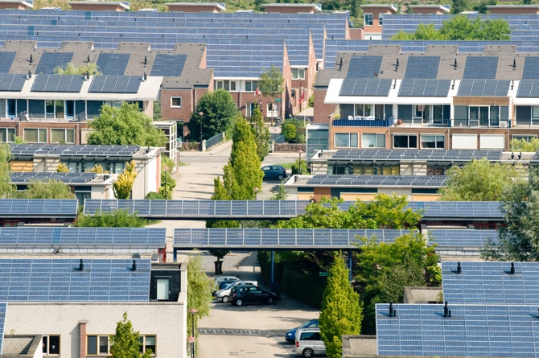
Compteurs intelligents. Fournissant des données en temps réel sur la consommation d'énergie, les compteurs intelligents permettent aux consommateurs et aux services publics de surveiller avec précision les habitudes de consommation. Ces compteurs peuvent également communiquer avec le réseau afin d'optimiser la distribution d'énergie. Les compteurs intelligents peuvent améliorer la gestion de l'énergie, permettre une facturation plus précise et soutenir la réponse à la demande (voir ci-dessous), ce qui permet aux compagnies d'électricité d'offrir une énergie à moindre coût pendant les périodes de faible demande.

Systèmes de gestion de l'énergie domestique (HEMS). Ces systèmes utilisent des appareils IoT pour surveiller et contrôler la consommation d'énergie dans les foyers. Ils peuvent automatiser les appareils électroménagers, gérer les systèmes de chauffage et de climatisation et optimiser l'utilisation des ressources énergétiques distribuées (RED) telles que les panneaux solaires et les batteries de stockage. Les HEMS peuvent améliorer l'efficacité énergétique, réduire les coûts et favoriser une meilleure intégration des énergies renouvelables.

Programmes de réponse à la demande : les appareils connectés à l'IoT peuvent participer à des programmes de réponse à la demande, qui vous permettent de réduire ou de déplacer votre consommation d'énergie pendant les périodes de pointe, en réponse aux signaux de votre fournisseur d'énergie. La réponse à la demande contribue à équilibrer l'offre et la demande en améliorant la stabilité du réseau, en réduisant la pression en période de consommation énergétique accrue et en offrant des incitations financières aux consommateurs. Vous pouvez en savoir plus sur le fonctionnement de la réponse à la demande dans notre cours « Marchés de l'électricité : réponse à la demande ».

Technologie des registres distribués (DLT). La DLT offre un moyen sûr et transparent d'enregistrer les transactions et de gérer les données. La blockchain est un exemple de DLT. La DLT soutient la consommation et la distribution d'énergie par les consommateurs de trois manières.

- Pour les prosommateurs, la DLT permet la mise en place de plateformes d'échange d'énergie entre particuliers, où l'énergie excédentaire provenant de sources d'énergie distribuées (par exemple, des panneaux solaires) peut être achetée et vendue directement à d'autres particuliers. La blockchain permet d'enregistrer les transactions en toute sécurité. L'échange d'énergie entre particuliers augmente la participation aux marchés de l'énergie, optimise l'utilisation des ressources renouvelables locales et offre des économies potentielles aux consommateurs.

- La DLT prend en charge la gestion sécurisée des données énergétiques en garantissant l'enregistrement sécurisé et transparent des données énergétiques, telles que les modèles de consommation, les détails de production des RED et l'historique des transactions. Cela renforce l'intégrité et la fiabilité des données, améliore la sécurité des données, réduit le risque de fraude et augmente la confiance des consommateurs dans les systèmes énergétiques.

- La DLT prend également en charge les réseaux énergétiques localisés qui peuvent fonctionner de manière indépendante ou en conjonction avec le réseau principal. Ceux-ci sont appelés micro-réseaux et systèmes énergétiques décentralisés et favorisent la coordination de la production, du stockage et de la consommation d'énergie entre plusieurs participants. L'utilisation de micro-réseaux renforce la résilience, favorise l'adoption des énergies renouvelables et optimise l'utilisation locale de l'énergie.

Conclusion

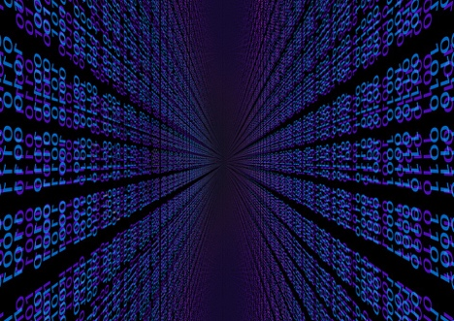
L'utilisation de l'IoT et de la DLT pour la gestion et l'utilisation de l'énergie par les prosommateurs et les consommateurs a transformé le paysage énergétique.

L'IoT permet une utilisation plus intelligente et plus efficace de l'énergie, tandis que la DLT fournit des mécanismes sécurisés et transparents pour les transactions énergétiques et la gestion des données. Ensemble, ces technologies favorisent l'intégration des RED, renforcent la résilience du réseau et permettent aux consommateurs de jouer un rôle plus actif dans l'écosystème énergétique. Alors que le paysage énergétique continue d'évoluer, la numérisation au niveau de la consommation sera essentielle pour parvenir à un avenir énergétique plus durable et plus efficace.

Ressources supplémentaires

- Découvrez plus en détail certains de nos autres cours sur les fondamentaux de l'énergie numérique, notamment « Énergie propre pour les ménages et les appareils intelligents » et « Technologies énergétiques numériques ».
- Pour en savoir plus sur l'impact des énergies renouvelables sur les prix de l'énergie, consultez l'article « Les causes et les effets des prix négatifs de l'électricité » : https://www.cleanenergywire.org/factsheets/why-power-prices-turn-negative et Le secteur solaire européen en plein essor confronté à un risque de cannibalisation : https://www.reuters.com/markets/commodities/europes-surging-solar-sector-set-cannibalization-risk-2023-07-10/
- Découvrez les ressources de l'Agence internationale de l'énergie (AIE) sur les différentes facettes des systèmes énergétiques : https://www.iea.org/energy-system

Remerciements

Energy Flows, Energy Systems a été créé par le projet Every1 et est sous licence CC BY-SA 4.0, sauf indication contraire.

Attributions des images
Image principale du cours : Line 'Em Up par Ian Muttoo est sous licence CC BY-SA 2.0.
Notions de base sur les systèmes énergétiques : I know another place to be par Jorge Franganillo est sous licence CC BY 2.0.
Technologies numériques et systèmes énergétiques : Open Innovation : The new bright idea par opensource.com est sous licence CC BY-SA 2.0.
L'impact de la numérisation sur notre consommation d'énergie : Solar energy, Amersfoort par Eneco Group est sous licence CC BY 2.0.
Conclusion : la numérisation par Chambre des Députés est sous licence CC BY-ND 2.0.

